**Muhamad Ichsan Dwi Farhana**

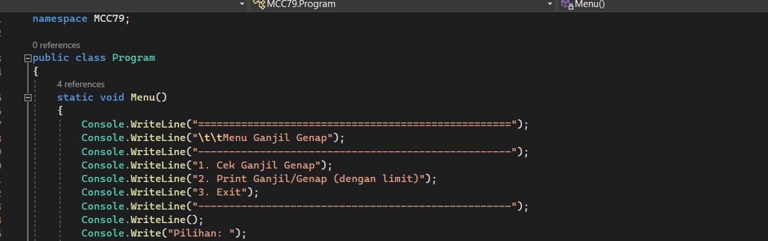

Terdapat sebuah method menu yang berisi teks yang menampilkan isi dari menu

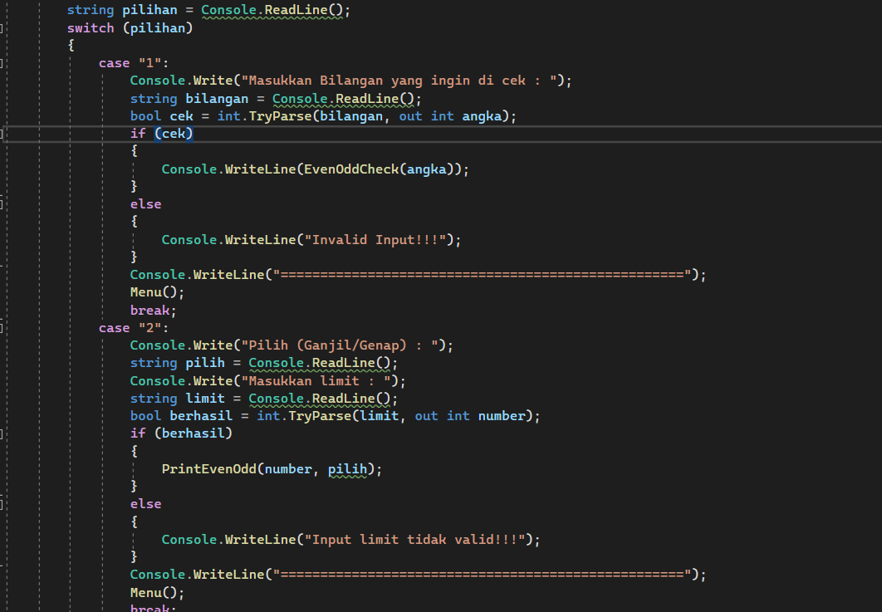

Terdapat string pilihan yang berfungsi untuk menampung string yang diinputkan saat aplikasi sedang berlangsung.

Terdapat switch yang berfungsi untuk membuat decision, apabila pilihannya berisi “1” maka akan diarahkan ke case “1” yang berisi dari pengecekan angka, apakah ganjil atau genap, apabila pilihannya berisi “2” maka akan diarahkan ke case “2” yang berisi print ganjil atau genap dengan limit.

Pada case “1” memanggil sebuah function yang digunakan untuk mengecek apakah bilangan tersebut genap atau ganjil, sebelum memanggil function, bilangan dilakukan pengecekan sekaligus perubahan yang semulanya bertipe data string menjadi tipe data int.

Pada case”2” memanggil sebuah method yang digunakan untuk mengeprint data ganjil dan genap, sama seperti case”1” dilakukan pengecekan dan perubahan dari limit string ke int number

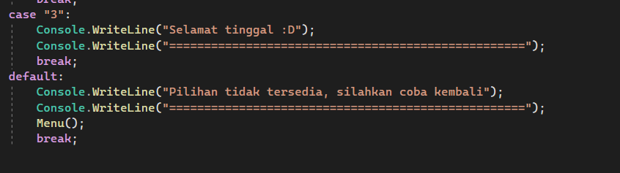

Apabila memilih 3 pada string pilihan maka akan diaragkan ke case “3”, apabila memilih selain 1, 2, 3, maka akan diarahkan ke default yang berisi pesan pilihan tidak tersedia.

Pada syntax sebelumnya aplikasi akan tetap berjalan karena pada tiap case terdapat perintah untuk memanggil dirinya sendiri sehingga aplikasi tidak akan berhenti, akan tetapi pada case “3” tidak terdapat perintah untuk memanggil dirinya sendiri sehingga aplikasi akan berhenti apabila memilih pilihan “3”.

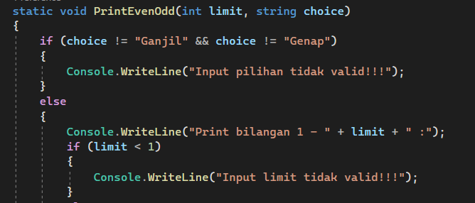

Pada method PrintEvenOdd terdapat parameter limit dan choice yang diisi oleh method menu saat memanggil method PrintEvenOdd.

Disini dilakukan pengecekan apakah choice tidak sama dengan ganjil dan genap, apabila ternyata tidak sama dengan dari salah satunya maka akan menampilkan pesan Input pilihan tidak valid dan melanjutkan syntax di method menu

Apabila choice sama dengan dari ganjil atau genap maka akan menampilkan pesan Print bilangan 1 – limit (parameter limit) dan melakukan pengecekan apakah limit lebih kecil dari 1, apabila true maka akan menampilkan pesan input limit tidak valid.

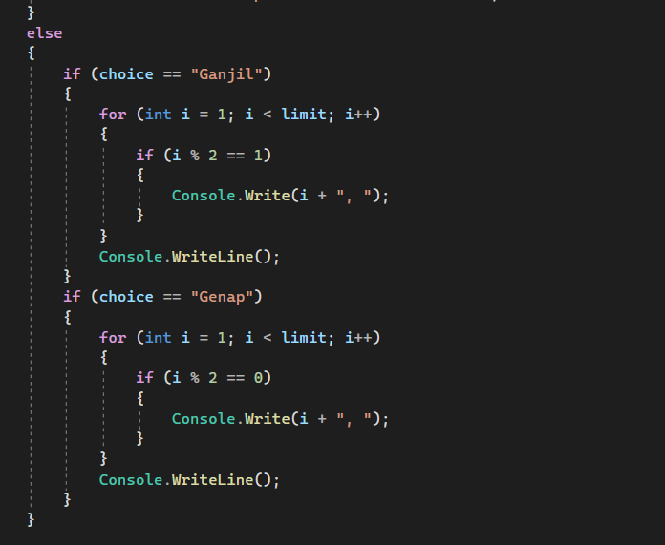

Apabila limit lebih dari 1 maka akan dilakukan pengecekan apakah choice berisi ganjil atau genap.

Dilakukan looping apabila choice berisi ganjil maka akan dilakukan looping dan didalam looping dilakukan pengecekan sehingga yang muncul hanya angka ganjil, begitu juga sebaliknya yang genap, dilakukan looping kemudian dilakukan pengecekan sehingga hanya bilangan genap saja yang muncul sekaligus langsung di print.

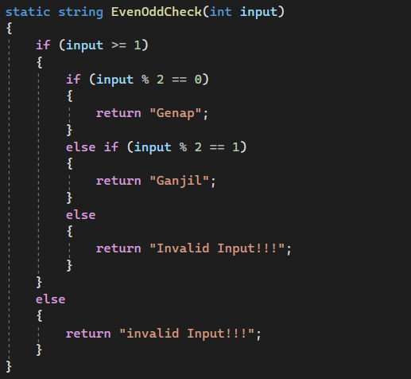

Terdapat function EvenOddCheck yang memiliki parameter input. Parameter input diisi dengan method menu saat memanggil function EvenOddCheck.

Dilakukan pengecekan apakah parameter input lebih kecil dari 1 atau tidak, apabila lebih besar atau sama dengan 1 maka akan dilakukan pengecekan apakah bilangan tersebut dibagi 2 sisa 0 ?, apabila iyah maka akan mengembalikan value genap, apabila tidak maka akan dilakukan pengecekan dibawahnya. Apabila input lebih kecil dari 1 maka akan menampilkan pesan invalid Input.

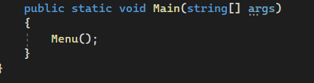

Saat aplikasi jalan maka akan menjalankan method main, kemudian method main akan menjalankan method menu sehingga menampilkan isi dari menu.

Hasil :

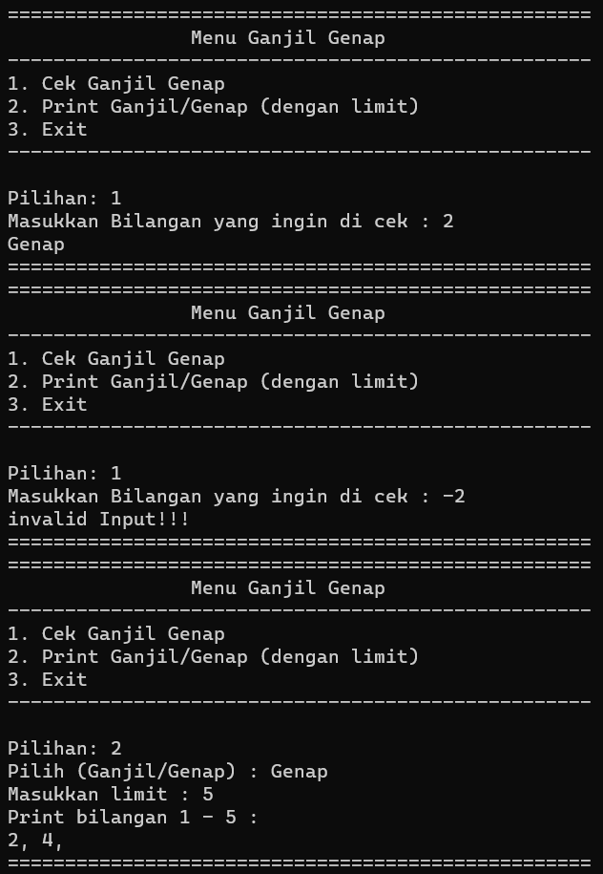

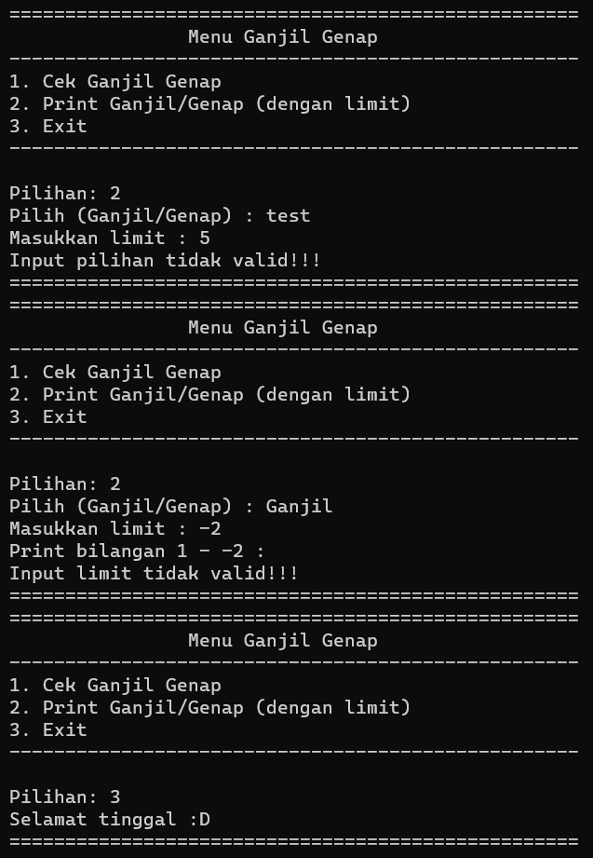

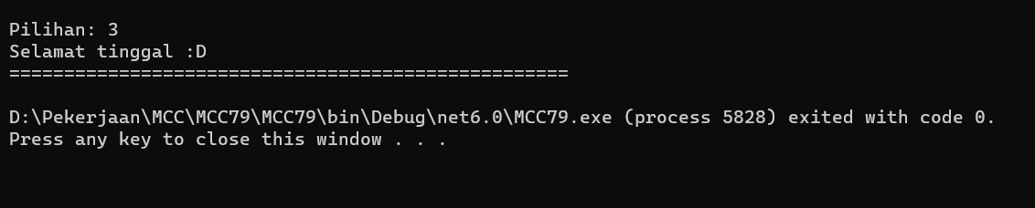

Source Code :

